Đề Tài: Hệ thống AI sử dụng công nghệ rPPG và Yolo để phân tích và nhận diện cảm xúc của nhân viên thông qua camera

Mục Lục:
- Lời mở đầu và Lý do chọn đề tài
- Phương Pháp Nghiên Cứu
- Kiến trúc hệ thống và mô hình sử dụng
- Fine Tune mô hình để khắc phục điểm yếu

- Lời mở đầu
- Trong kỷ nguyên Cách mạng Công nghiệp 4.0, trí tuệ nhân tạo (AI) và thị giác máy tính (Computer Vision) đã không còn xa lạ mà đang trực tiếp thay đổi cách thức vận hành của doanh nghiệp. Một trong những yếu tố cốt lõi quyết định sự thành bại và phát triển bền vững của một tổ chức chính là nguồn nhân lực. Trạng thái tâm lý, cảm xúc và mức độ căng thẳng (stress) của nhân viên có ảnh hưởng trực tiếp đến hiệu suất làm việc, khả năng sáng tạo và sự gắn kết của họ với công ty.

Tuy nhiên, việc quản trị và thấu hiểu tâm lý nhân sự theo cách truyền thống thường phụ thuộc vào các bảng khảo sát định kỳ hoặc đánh giá chủ quan từ nhà quản lý. Phương pháp này thường có độ trễ lớn, thiếu tính liên tục và đôi khi không phản ánh chính xác thực tế do tâm lý e ngại của người lao động. Nhận diện được thách thức đó, việc xây dựng một giải pháp tự động, khách quan và liên tục để theo dõi trạng thái cảm xúc của nhân viên trở thành một nhu cầu cấp thiết.

Xuất phát từ thực tiễn này, đề tài "Hệ thống AI sử dụng công nghệ rPPG và Yolo để phân tích và nhận diện cảm xúc của nhân viên thông qua camera" đã được lựa chọn nghiên cứu. Hệ thống kỳ vọng sẽ mang lại một công cụ quản trị nhân sự thông minh, giúp doanh nghiệp tối ưu hóa môi trường làm việc và chăm sóc sức khỏe tinh thần cho người lao động một cách kịp thời.

- Phương pháp nghiên cứu
- Phương pháp luận
-Tập trung vào phương pháp luận thực nghiệm: Xây dựng 1 hệ thống giúp thu thập dữ liệu sinh học và áp dụng nó vào việc thống kê quản lý nhân viên
- Phương pháp định lượng (Quantitative Method): Đo lường cảm xúc qua các con số cụ thể (Tần số nhịp tim từ rPPG, tỷ lệ phần trăm chính xác của mô hình YOLO, chỉ số stress HRV).
- Phương pháp định tính (Quantitative Method): Đặt ra các giả thuyết và sau đó chứng minh nó bằng các con số từ phương pháp định lượng
- Phương pháp thu thập và xử lý dữ liệu: Đối với việc dự đoán dữ liệu sinh học sẽ được thu thập trực tiếp từ camera kết hợp với dự đoán của mô hình, dữ liệu huấn luyện sẽ được tìm từ nguồn có sẵn và tăng cường sau đó để phục vụ bài toán.

- Quy trình làm việc
-Bước 1: Đọc tài liệu và phân tích yêu cầu
-Bước 2: Thiết kế hệ thống
-Bước 3: Thử nghiệm độ chính xác của các mô hình và xác định mô hình cần dùng
-Bước 4: Hoàn thành phiên bản thô của hệ thống với mô hình có sẵn
-Bước 5: Train và finetune mô hình để phục vụ đúng yêu cầu của hệ thống

- Quy trình hoạt động của hệ thống
Đây là quy trình khi app đã chạy, nó sẽ xử lý dữ liệu như thế nào để ra kết quả. Đây chính là lõi kỹ thuật của đề tài:
-Đầu vào (Input): Luồng video (Video Stream) từ camera văn phòng.
-Khối xử lý (Processing):
+YOLO: Phát hiện khuôn mặt → Cắt vùng da mặt (ROI).
+rPPG: Phân tích sự thay đổi màu sắc vùng ROI → Lọc nhiễu → Tính nhịp tim/HRV.
+Bộ phân tích (Fusion): Gộp dữ liệu biểu cảm khuôn mặt + Dữ liệu sinh học (nhịp tim) → Đưa vào thuật toán phân loại cảm xúc.
-Đầu ra (Output): Hiển thị trạng thái cảm xúc (Vui, buồn, stress) lên màn hình Dashboard quản trị.
III. Kiến trúc hệ thống và mô hình sử dụng:
- Conceptual Modeling
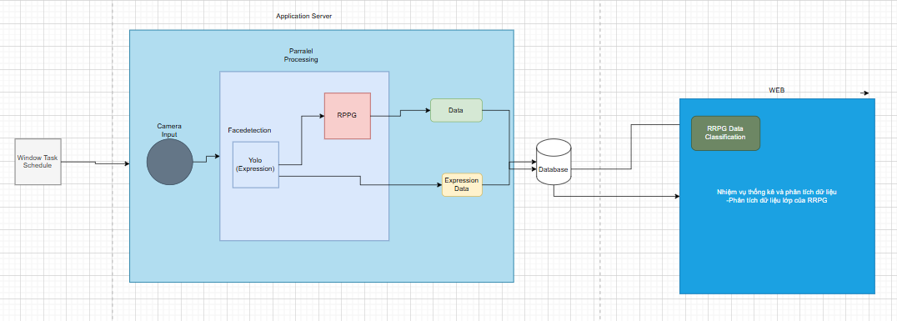
- Chi tiết công nghệ
- Task Schedule:
-Task Schedule trên window có vai trò là chạy ứng dụng trong mốc giờ làm việc hành chính nhất định, để thu thập được dữ liệu
2. Application Server (Fast API):
-Để vận hành backend ở phái nhân viên
3. MySql và thư mục để lưu dữ liệu
Database được áp dụng vào các dữ liệu liên Quan đến nhân viên, phòng ban, chi tiết dữ liệu
Thứ mục được áp dung vào lưu các file dữ liệu CSV
4. Lượng tử hoá mô hình sang định dạng ONNX INT4 để tăng tốc việc tính toàn và giảm tài Nguyen tính toán
5.Áp dụng finetune mô hình nhận diện expression để tăng độ chính xác trên expression detection

